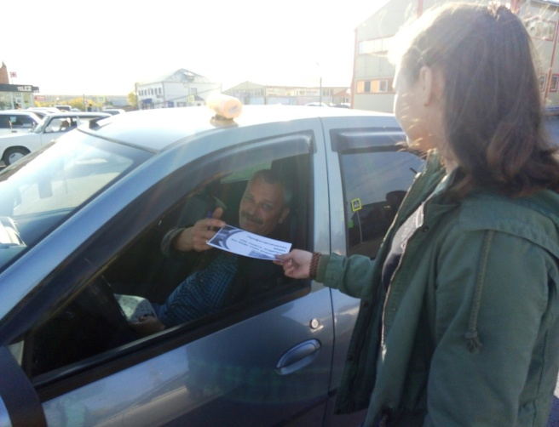
24 сентября прошла акция «Осторожно водитель – ты же тоже родитель!» среди водителей. В целях привлечения внимания к проблемам детского дорожно-транспортного травматизма, предотвращение ДТП с участием детей. Учитель и ученицы 10 класса раздавали памятки водителям. Ученицы с большим удовольствием давали наставления водителям: «Водители, будьте внимательны на дорогах, соблюдайте правила дорожного движения. Помните, что среди пешеходов сейчас много детей, идущих в школу и со школы. Водители, вы же тоже родители!». Сначала немного озадаченные водители, быстро приходили в себя, улыбались. И, конечно, обещали вести себя на дорогах так, как требуют жесткие правила по дорожной безопасности.
